**Report Master – Report Barang**

1. Buat file report baru pada project, sbb:
   1. Klik tab **Documents 🡪**klik **Reports 🡪**klik tombol **New**

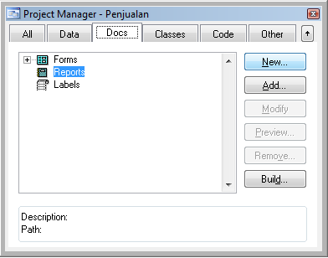

* 1. Kemudian klik tombol **Report Wizard 🡪 pilih Report Wizard, lalu klik OK**

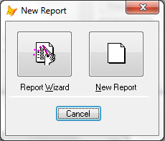 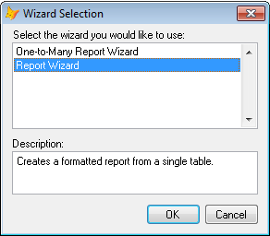

* 1. Pada pilihan sumber data, pilih Database and Tables : **DB_PENJUALAN 🡪 TBL_BARANG**, lalu tentukan field tabel yang akan disertakan ke dalam laporan (report) Barang. 🡪klik tombol FINISH 🡪 pilih **Save report and modify it in the Report Designer** 🡪 klik tombol **FINISH** 🡪 simpan dengan nama file **rpt_barang.frx.**

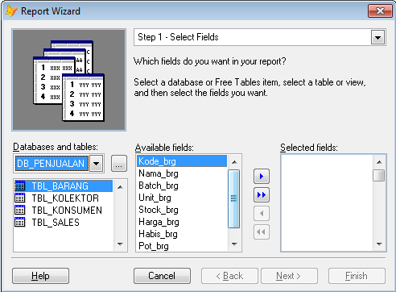

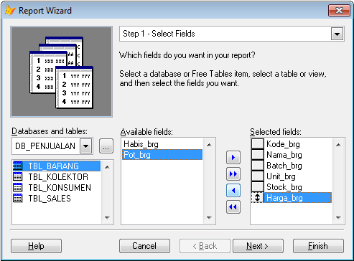

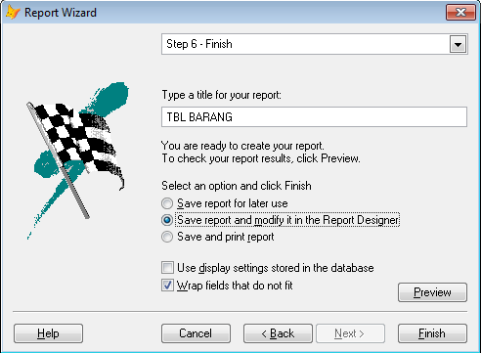

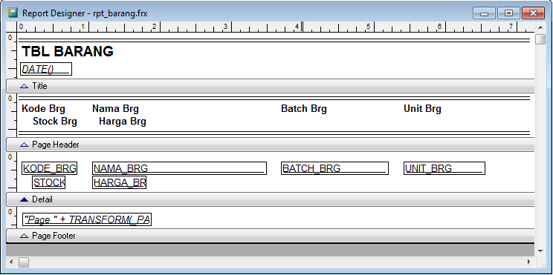

* 1. Lakukan edit pada laporan hasil Report Wizard menggunakan tool yang ada.

1. Lihat laporan (preview) dengan cara klik toolbar 

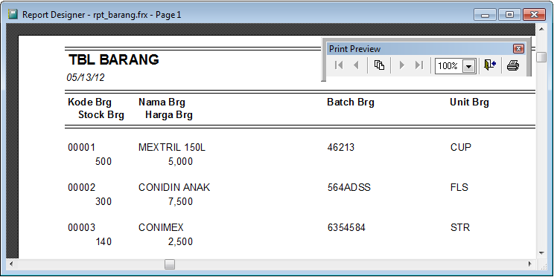

1. Cara memanggil laporan melalui Form:

repo form rpt_barang.frx prev